**EGE UNIVERSITY**

**FACULTY of ENGINEERING**

**COMPUTER ENGINEERING DEPARTMENT**

**204 DATA STRUCTURES (3+1)**

**2013-2014 FALL SEMESTER**

**PROJECT 1: Arrays, Matrices, Methods, Random Numbers**

**AÇIKLAMA: Program C# dilinde yapılmıştır, Microsoft Visual Studio 2010 kullanılmıştır.**

**DATE: 29.10.2013**

**ELENUR BİLGİN ÖZGE KAYNAK**

**NO: 05110000040 NO:05110000028**

**HARCANA SÜRE:1 hafta 12 saat**

TANIM ve ANALİZ

Bu programda bilgisayara random ile doğum günü tarihleri ürettik ve bu tarihlerin çakışma yüzdeliklerini ve tarihlerini gösterdik.

**a)** 01.01.1995 ile 31.12.1997 **yılları arasında rastgele tarih ürettik.**

**b)** 01.01.1995 ile 31.12.1997 yılları arasında istediğimiz sayıda rastgele sayı ürettik.

c)1995 ile 1997 yılları dahil olmak üzere her yıl için ayrı ayrı n=50,100,500

1000 kişilik değeri için deney 10’ar kere tekrarlanarak ortalama çakışma-eşleşme sayısı tablo halinde erkanda gösterdik.

d)1996 da doğan kişilerin çakışma-eşleşme sayısını gösterdik.

**Kullanılan bileşik veri tiplerinin ve metotların kısa açıklamaları:**

static Random rnd = new Random(); =>Rastgele sayı üretmemizi sağlar.

static ArrayList array = new ArrayList(); => Bellekte dinamik olarak yer ayırmamızı sağlar.

public static void matris_yazdır(int[,] matris) **=>**ayların isimlerini string dizisinde tutup tarihleri ekrana yazdırır.

public static void ucBoyutlumatris_atama(int[, ,] matris) **=>** Bu metotta 2 boyutlu matris sıfırlama metodu çağrılır, sıfırlanır ve 3 boyutlu matris 2 boyutlu matrise atanır.Daha sonra bu 2 boyutlu matris array dizisine eklenir.

public static void ucBoyutluYazdir() **=>** 1995 ile 1997 yılla dahil olmak üzere her yıl için ayrı bir şekilde matris ekrana yazdırılır.

public static void matrisSıfırla(int[,] matris2, int satir, int sutun) **=>** 2 boyutlu matris sıfırlanır.

public static void ucboyutmatrisSfr(int[, ,] matris2, int ayi, int gunu, int yılı) **=>**3 boyutlu matris sıfırlanır.

C seçeneği de n=50 için 1995’ te 10 deney ,1996’de 10 deney,1997 ‘de 10 deney gösterilmektedir.Her yıldan sonra devamını görebilmek için ENTER’e basmamız gerekmektedir.Ve bu işlem n=100,500,1000 içinde deney bu şekilde devam edecektir .(yine ENTER’e basarak devam edilmelidir).

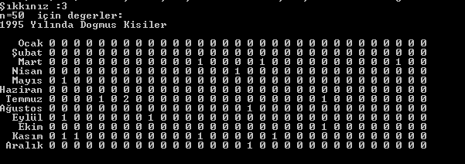

Her n kişisi için bu deney bittikten sonra çakışma istatistiği ,en sonda yazılan ise çakışma yüzdelikleri yazacaktır.

C Seçeneği için 11x4’lük matris

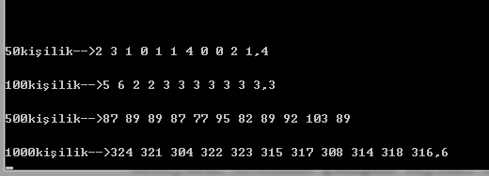

D seçeneğinde aynı şekilde sadece tek yıl için bu deneyler yapılmaktadır.Yine 10’ar kere tekrarlanmaktadır.

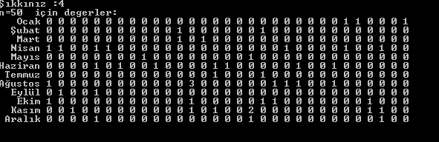

D seçeneği için 11x4’lük matris

